**2015-2016 EĞİTİM ÖĞRETİM YILI**

**DENİZYILDIZLARI MESLEKİ VE TEKNİK ANADOLU LİSESİ**

**TL 12 A SINIFI VERİTABANI DERSİ UYGULAMALI SINAV SORULARI**

1. **Uçuş Seferlerinin tutulacağı bir veritabanı hazırlanmak isteniyor. Aşağıda verilen özellikleri kullanarak veritabanınızı oluşturunuz.(30 puan)**
2. **Seferler Tablosunda;**
3. Sefer_No alanı: Birincil anahtar olacak. Bu alana girilecek değer en fazla 7 karakter be büyük harfle yazılmış olacak ve bu alana girilen değerin ilk iki hanesi harf girişi zorunlu olacak araya “-” sonraki 4 hanesi sayı girişi zorunlu olacak.

Örnek: Yİ-2204 YD-1020 gibi

1. Sirket: Şirketler tablosundaki kayıtlar açılır kutuya çekilecek.
2. Kalkis_Yeri: İller tablosundan açılır kutuya çekilecek.
3. Varis_Yeri:İller tablosundan açılır kutuya çekilecek.
4. Kalkis_ssati: Tarih zaman veri türü olacak ve sadece saat yazılacak.
5. Varis_saati: Tarih zaman veri türü olacak ve sadece saat yazılacak.
6. Kalktimi: evet hayır veri türünde olacak varsayılan hayır olacak.
7. Seferler tablosundaki hiçbir alan boş bırakılamayacak.
8. **Uçaklar Tablosunda ;**
9. Ucak_no alanı birincil anahtar olacak.
10. Yolcu_kapasitesi alanı 0 ile 150 arasında bir değer girilecek. Aksi takdirde uygun bir hata mesajı verilecek.
11. **Şirketler Tablosunda;**
12. Sirket_id: otomatik sayı ve birincil anahtar olacak.
13. Sirket_adi: bu alana yazılanlar büyük harf ile gösterilecek.
14. **Yolcular Tablosunda;**
15. Tc_no: Birincil anahtar 11 karakter sayı girişi zorunlu olacak. Sola dayalı yazılacak.
16. Adi: Maksimum 30 karakter büyük harf ve kırmızı renkli yazılacak.
17. Soyadi: Maksimum 50 karakter büyük harfle ve mavi yazılacak.
18. Cep_tel: (5##)###-##-## formantında giriş yapılacak.
19. E_mail: köprü olacak ve küçük harflerle yazılacak.
20. 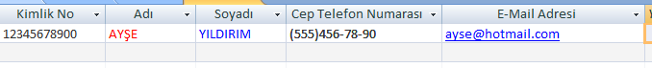Veri sayfası görünümü aşağıdaki gibi olmasını sağlanacak.
21. **Uçuşlar Tablosunda;**
22. Ucus_no: birincil anahtar olacak.
23. Tarih: günün tarihi varsayılan olarak girilecek.
24. **Biletler Tablosunda;**
25. Bilet_no: birincil anahtar olacak.
26. **Tablolar arasındaki ilişkileri düzenleyiniz.**

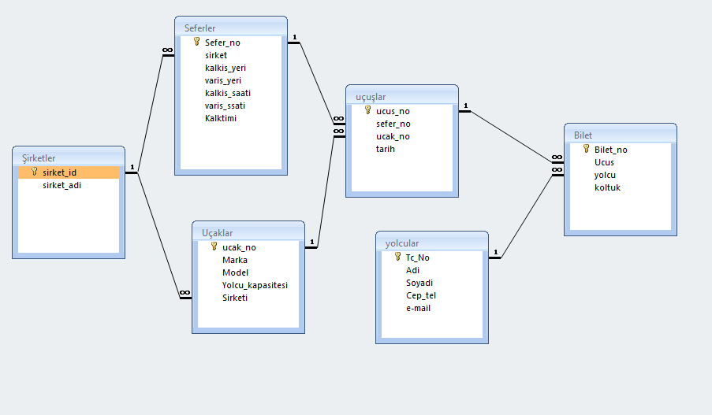

1. **Çiçek satan bir firmanın satış, personel, müşteri, çiçek bilgilerini tutan bir veritabanı tasarlayınız. (20 puan)**
2. Veritabanınız için gerekli tabloları ve o tablolar için gerekli alanları oluşturunuz. Tablolarınızda mümkün oldukça bütün veri türlerini kullanmaya çalışınız.
3. Veritabanınız en fazla 5 tablodan ve tablolarınızda en fazla 10 alandan oluşturmaya çalışınız.
4. Tablolar arası ilişkileri oluşturmayı unutmayınız.
5. Her tabloya kısıtlamalarınıza ve tablolar arası ilişkilere uyacak şekilde 3 tane kayıt giriniz.
6. **Aşağıdaki sorguları Kütüphane veritabanını kullanarak cevaplandırınız.(50 puan)**
7. Adı A ile F harfleri arasındaki harfler ile başlayan, Departmanı Memur ve ya Güvenlik olan ya da maaşı 2000 den fazla olan kayıtları listeleyen sorguyu tasarlayınız.(4 puan)

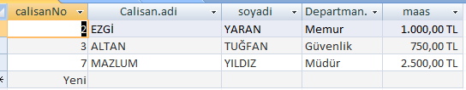

1. Çalışma süresi 2 yıldan fazla olan çalışanları listeleyen sorguyu tasarlayınız.(4 puan)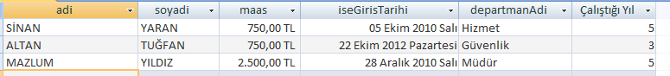
2. Üyelerin Ekim ayında kaçar tane kitap ödünç aldıklarını listeleyen sorguyu tasarlayınız. (4 puan)

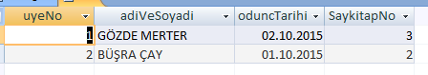

1. En çok kitap ödünç alan üyeye teşekkür mektubu gönderilecektir. Buna göre en çok kitap ödünç alan üyeyi resimdeki gibi görüntüleyen sorguyu tasarlayınız. (5 puan)



1. Hangi üyelerin hangi kitapları iade etmediklerini ve kitapları iade edebilecekleri tarihi gösteren sorguyu tasarlayınız. (Kitapları ödünç aldıkları tarihten 15 gün sonra iade etmeleri gerekiyor.)(5 puan)

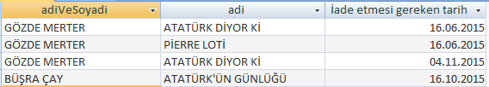

1. 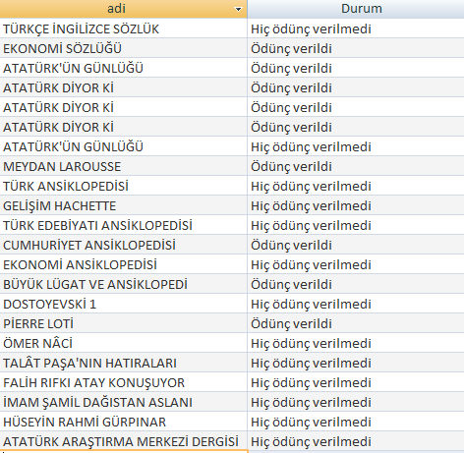 Ödünç verilen ve hiç ödünç verilmeyen kitaplar için aşağıdaki sonucu ekran görünümünde olduğu gibi durum mesajı veren sorguyu tasarlayınız.(6 puan)

1. "GÖZDE MERTER" adlı üye "ATATÜRK DİYOR Kİ" kitabını hangi çalışandan almıştır gösteren sorguyu tasarlayınız. (5 puan)



1. Çalşanlar için bir kullanıcı adı ve şifre tanımlanmak isteniyor. Aşağıdaki ekran görünümündeki gibi kullanıcı adı ve şifre oluşturacak sorguyu tasarlayınız. (7 puan)

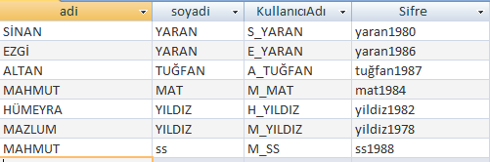

Not: Access te herhangi bir veri türünü string veri türüne dönüştürmek için Cstr deyimikullanılır.

Kullanımı: Cstr(ifade)

1. Maaşı 1000 TL den az olanların maşşlarına %5 zam uygulayan sorguyu tasarlayınız.(5 puan)

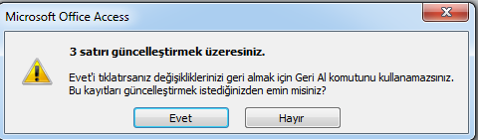

1. Adı ve soyadı girilen üyenin kaydını silen sorgouyu tasasrlayınız.(5 puan)

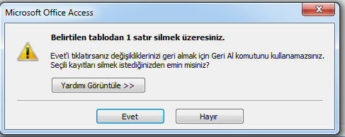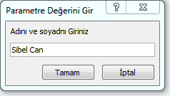

Not: Süre 150 dakikadır.

Derya DEMİRAL

Bilişim Teknolojileri Öğretmeni